2005-2006第二学期概率论数理统计
试题A标准答案及评分标准

- 选择题(3×5=15分)
BDABD

- 填空题(3×5=15分)
(1):1; (2):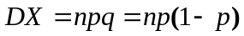; (3):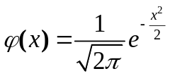;
(4) 0.6 (5):0.2

- 简答题(8×7=56分)

1.A: 3件中恰有1件次品
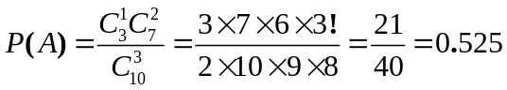 3分
B: 3件全是次品
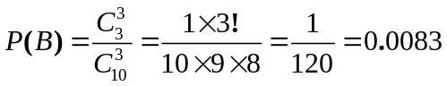 3分
C: 3件中至少有1件次品
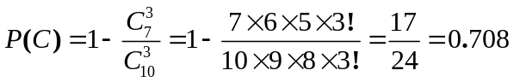 2分
2.(1) 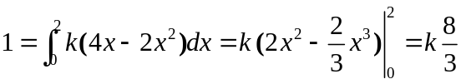 3分
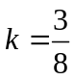 1分
(2)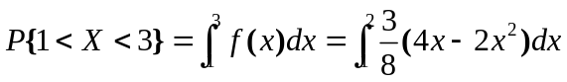 2分
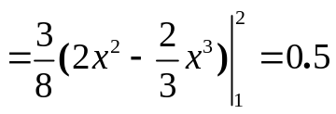 2分
3.(1)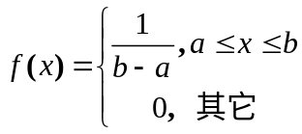 1分
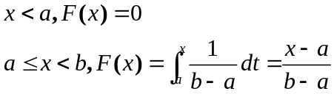
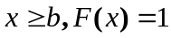
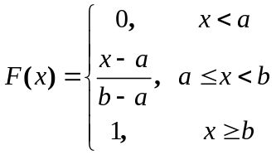 3分
(2) 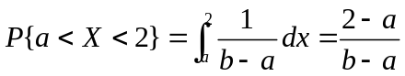 4分
或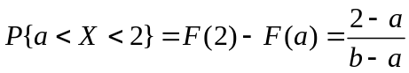
4. A:加工零件A的时间, B: 加工零件B的时间, C:停机
(1) 2分
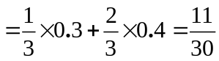 2分
(2) 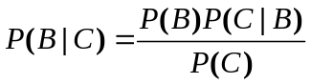 2分
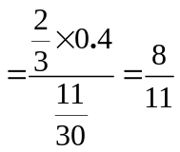 2分
5.(1) 3分
3分
(2)
1分
1分
6. (1)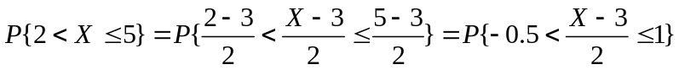 2分
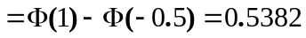 2分
(2)
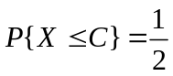 2分
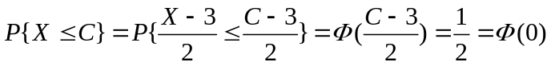 1分
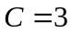 1分
7. 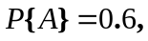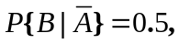求母亲孩子都得病的概率.
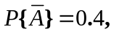 4分
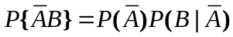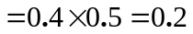 4分

四.综合题(7×2=14分)
1.A:元件需要更换
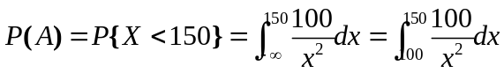 2分
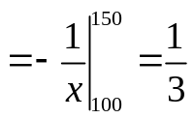 2分
B: 5个同类型的元件在使用的前 150 小时内恰有2个需要更换.
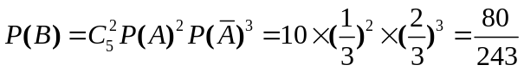 3分
2.设车门的高度为cm,由题意得
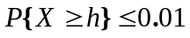
或者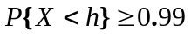 2分
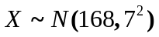,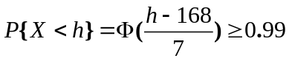 1分
查表得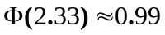,因此有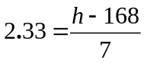 2分
于是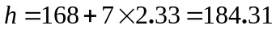 2分
故车门的高度为184.31cm时,男子与车门碰头得机会不超过0.01.

